TÊN ĐỀ TÀI, KHÔNG QUÁ 3 DÒNG, NGẮT DÒNG   
CÓ Ý NGHĨA TƯƠNG ĐỐI CHO MỖI DÒNG

Họ và tên SV[1]

ABSTRACT

Dịch phần tóm tắt tiếng Việt ra tiếng Anh ở đây.

Keyword: Danh sách 3-4 từ khóa chuyên môn bằng tiếng Anh

Title: Tên tiếng Anh của đề tài

TÓM TẮT

Phần tóm tắt của đề tài, không quá 300 từ hoặc 10 dòng. Phần này phải được viết thật cô đọng, duy nhất 1 paragraph và phải trả lời được 4 câu hỏi cơ bản sau: (1) đề tài này nhằm mục tiêu gì? (2) đề tài có ý nghĩa như thế nào (mang lại lợi ích gì; vì sao phải thực hiện đề tài này)? (3) phương pháp thực hiện? (4) kết quả ra sao (kết quả định lượng: độ tin cậy? độ chính xác, tốc độ, tỉ lệ lỗi…).

Từ khóa: Danh sách 3-4 từ khóa chuyên môn, các từ khóa ngăn cách bởi dấu phẩy (,)

# GIỚI THIỆU

Đoạn 1 – trình bày ý nghĩa của đề tài/Vì sao phải thực hiện nghiêm cứu này. Lưu ý phần nội dung bài viết sử dụng style: Text. Sinh viên hãy tham khảo các styles trong Bảng 2.

Đoạn 2 lược khảo tài liệu tham khảo (TLTK) – trình bày đã có ai thực hiện đề tài tương tự hay chưa (sách nào? Hãng nào? Sinh viên lớp nào, khóa nào, trường nào đã thực hiện?). Đoạn này cần trích dẫn TLTK và xác định đề tài có kế thừa hay khắc phục nhược điểm nào của nghiên cứu trước đó. Lưu ý quy cách trích dẫn tài liệu tham khảo: (Ten TG1, Ten TG2… va Ten TGn, năm XB) hoặc [x], với x là số thứ tự tài liệu trong phần liệt kê tài liệu tham khảo. Một số tác giả chia đoạn này làm 2 đoạn con, nói về tình hình nghiên cứu nước ngoài và tình hình nghiên cứu trong nước có liên quan đến đề tài.

Đoạn 3: Đề tài này mong muốn đạt được điều gì/thực hiện việc cụ thể nào?

# PHƯƠNG PHÁP thỰC HIỆN

## Tổng quan

Phần này trình bày tổng quan về hệ thống/phần mềm/thiết kế. Nên trình bày dạng sơ đồ khối tổng quát và giải thích chức năng của từng khối. Phần này cũng có thể trình bày mô hình toán/mô hình mô phỏng… Lưu ý nếu có công thức, thì công thức phải được đánh số thứ tự (1), (2)… và trong bài viết phải có tham chiếu đến công thức; nếu có hình vẽ thì hình vẽ phải dùng dạng ảnh (jpg, tiff) và có đánh số thứ tự Hình1:, Hình 2:,… có tên hình, đặt dưới hình (xem qui cách ở Hình 1) và trong bài viết phải tham chiếu đến hình vẽ; nếu có bảng số liệu thì bảng chỉ có đường kẻ ngang, phải đánh số thứ tự Bảng 1:, Bảng 2:, …, có tên bảng, đặt trên bảng (xem qui cách trình bày ở Bảng 1) và bài viết phải tham chiếu đến bảng.

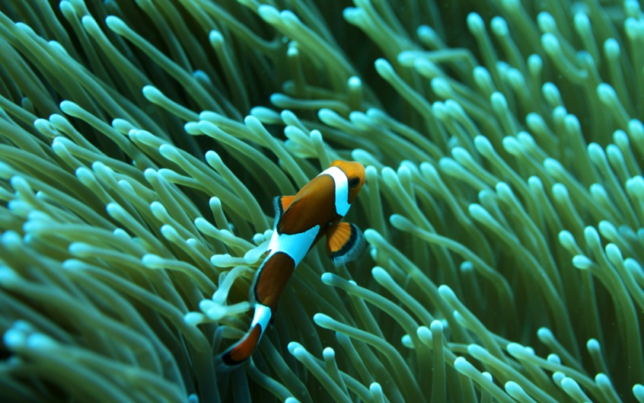

Hình 1: Tên hình vẽ, đặt dưới hình, dùng style: Figure Title

Bảng 1: Tên bảng, đặt trên bảng, chỉ có đường kẻ ngàn, style: Table Title

|  |  |  |  |
| --- | --- | --- | --- |
| Tham số | Đơn vị | Giá trị | Sai số |
| Điện trở | Ω | 100 | ±10 |
| Tần số dao động | GHz | 1.2 | ±0.0001 |
| Dòng điện | mA | 60 | ±5 |
| Điện dung | μF | 33 | ±1 |

## Thiết kế phần cứng/phần mềm/phần cơ khí

Đây là phần trọng tâm, trình bày các tính toán thiết kế một cách chi tiết. Nếu sinh viên sử dụng phần cứng/phần mềm của người khác thì phải chỉ rõ tài liệu tham khảo. Tránh tình trạng hiểu lầm là SV ăn cắp thiết kế của người khác do thiếu trích dẫn nguồn tham khảo. Phần này có thể chia nhỏ thành nhiều tiểu tựa 2.2.1, 2.2.2… sử dụng style: Heading 3 cho các tiểu tựa này, để trình bày quá trình thiết kế từng khối chức năng của sơ đồ khối trong phần 2.1.

### Thiết kế khối 1

Trình bày thiết kế khối chức năng 1

### Thiết kế khối 2

Trình bày thiết kế khối chức năng 1

…

# KẾT QUẢ VÀ THẢO LUẬN

Phần này lồng ghép kết quả thiết kế/mạch/phần mềm và thảo luận xung quanh kết quả đó. Sinh viên có thể trình bày hình ảnh sơ đồ mạch điện/hình ảnh sản phẩn/giao diện chính của phần mềm/sơ đồ điều khiển…

Phần kết quả thực nghiệm nên được trình bày dạng biểu bảng số liệu định lượng, ví dụ: tốc độ? sai số? độ tin cậy? thời gian đáp ứng?… tùy theo từng đề tài.

Thảo luận kết quả: phù hợp với giả thuyết/mục tiêu thiết kế? khác biệt so với lý thuyết? nguyên nhân khác biệt?

# KẾT LUẬN VÀ ĐỀ NGHỊ

Phương pháp thiết kế có đạt được mục tiêu đề ra? Ưu điểm? Hạn chế?

Đề nghị áp dụng/cải tiến gì?

CÁM ƠN

Phần này tri ân những tập thể, cá nhân có đóng góp/ảnh hưởng đến đề tài. Thông thường có 4 cấp độ cám ơn: (1) cám ơn sự hỗ trợ tài chính; (2) cám ơn người đọc bản thảo/góp ý; (3) cám ơn bạn bè/thầy cô đã cổ vũ; (4) cám ơn những người đã cung cấp số liệu/phương tiện/thiết bị…

TÀI LIỆU THAM KHẢO

[1] Tên tác giả 1, Tên tác giả 2… và Tên tác giả n, năm xuất bản. Tên bài báo. *Tên tạp chí,* số? tập? trang xxx-yyy.

[2] Tên tác giả 1, Tên tác giả 2… và Tên tác giả n, năm xuất bản. *Tên sách*. Nhà xuất bản, tổng số trang.

[3] Tên tác giả/Tên trang web, năm viết bài. *Tên bài*. Truy cập từ <link online> vào ngày …tháng… năm…

[4]…

PHỤ LỤC

Trình bày phần phụ lục (nếu có). Lưu ý nên trình bày tối đa là 8 trang, kể cả phần phụ lục.

Bảng 2: Các styte sử dụng trong quá trình soạn thảo báo cáo:

|  |  |
| --- | --- |
| **STYLE** | **MỤC ÁP DỤNG** |
| TITLE | Tên bài viết |
| Author | Tác giả |
| SUBTITLE | Tựa của Tóm tắt, Abstract, Tài liệu tham khảo |
| Heading1 | Mở đầu, Phương tiện Phương pháp, Kết quả Thảo luận, Kết luận Đề nghị (đề mục mức 1) |
| Heading 2 | Các đề mục mức 2 |
| Heading 3 | Các đề mục mức 3 |
| - Idea listing | Liệt kê các ý |
| Keyword | Keyword và từ khóa |
| Abstract | Tóm tắt (tiếng Anh, tiếng Việt) |
| Abstract title | Tên bài viết tiếng Anh |
| Figure Title | Tiêu đề cho hình |
| Table Title | Tiêu đề cho bảng |
| Tab Grid | Bảng |
| Tab Notes | Chú thích cuối bảng |
| Scientific name | Tên khoa học |
| Text | Các đoạn văn bản bình thường trong bài viết |
| References | Liệt kê các tài liệu tham khảo |
| Footnotes | Chú thích về tác giả |
| Clear formatting | Xóa tất cả các định dạng đã có, thường áp dụng cho các bảng trước khi áp dụng tab grid |
| Acknowledgment | Cảm tạ |

1. Sinh viên lớp …., Mã số SV: …., Số ĐT: …., email: ….